Организация питания в СШ№12 на 27.11.17

Прием документов для предоставления бесплатного питания детям из малообеспеченных, многодетных семей, детям, оставшиися без попечения родителей осуществляется в начале учебного года. На 4 сентября 2017 года по приказу из фонда всеобуча бесплатное питание получает 113 детей из малообеспеченных семей, 4- дети оставшиися без попечения родителей и 19 детей тубвиражные. Классными руководителями ежедневно ведется учет в табеле питания. Контроль за питанием учащихся по школе ведет Кабылова З.С. ИП «Черепашкова» ежегодно оказывает помощь в организации горячего питания .
По деятельности школьной столовой имеются акты проверки, протоколы, график дежурства администрации школы и учителей, режим работы столовой, «Паспорт школьной столовой», проводится работа по пропаганде здорового питания. Недельное меню разработано с учетом требований, предъявляемых к рациональному школьному питанию, утверждается директором школы. Столовая в день обслуживает 78 детей из предшкольных, учащихся из начальных классов, 407 учащихся 5-9 классов и 372, и 71 учащихся 10-11 классов. Есть уголок здоровья, эстетично оформлен с учетом современного дизайна и требований, плакаты «Приятного аппетита», «Ас дәмді болсын», «Құнарлы тамақтан», «Рационально питайся». Соблюдается питьевой режим, и все санитарные нормы и требования.
Мониторинг охвата детей горячим и буфетным питанием.
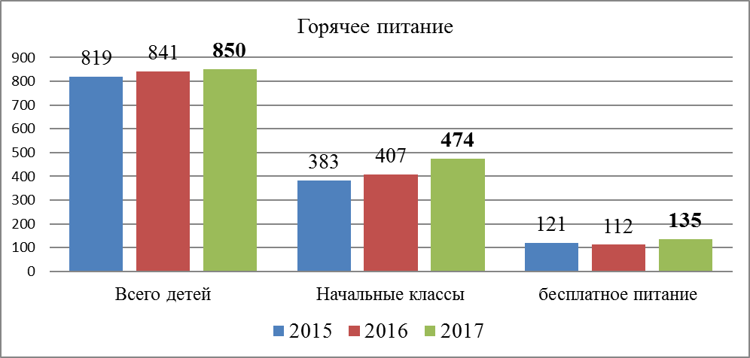
Вопросы организации питания рассматриваются на совещаниях при директоре, на родительских собраниях.
Вопросы организации питания рассматриваются на совещаниях при директоре, на родительских собраниях.Средняя стоимость горячего питания:1 – 4 классы – 172 тг, за счет бюджета – 172 тг, буфетное– 90-120 тг.

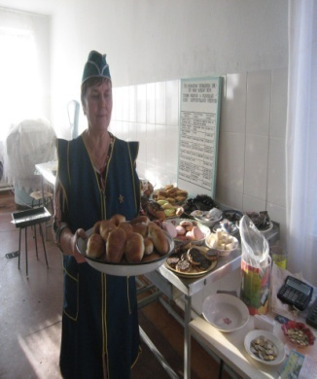

Подготовила З.С.Кабылова

Бекітемін:
№12ОМ директоры
_______Сейфулин Т.Е.
«27» қараша 2017ж.
Мектеп асханасында оқушыларды тамақтандыру сапасын тексеруге
жасалған акті
Мектептегі сапалы тамақты ұйымдастыру, санитарлы-гигиеналық талаптарды және жұмыс істеу тәртібін бақылау үшін БҒМ ҚР 20.01.15ж. №20 бұйрығы және мектепішілік 02.09.2017ж №292 бұйрығына сәйкес құрылған келесі комиссия құрамы Кабылова З.С. – комиссия төрайымы,Бекимова Р.К. мектеп медбикесі, Кусаинов С.А.—кәсіподақ ұйымы төрағасы, Болатова А.- мектеп парламентінің мүшесі және қосымша мектеп әлеуметтік педагогы Тургумбаева Г.Ж. қатысуымен осы акті құрылды.
Мақсаты: оқушылардың тамағын ұйымдастыру және тамақтандыру; санитарлы-гигиеналық талаптардың орындалуы.
Тексерген күні 27.11.2017.(дүйсенбі күні)
Ас мәзірі бойынша түскі ас- сиыр етінен жасалған «манты»-180грамм, күнбағыс майы қосылған күзгі салат 80 грамм, шай200 грамм, нан 20 грамм.
Жіберу мөлшері 27.11. күнгі ас мәзіріне сәйкес. 3 «Д» және 4 «В» сынып оқушылары қолдарын жумай столға жайғасты. Оларға комиссия мүшелері ескерту жасады. Буфеттік тамақтан екі түрлі самса, тоқаштар, ірімшіктен, тосаптан «ватрушка», ет пен көкөністен «расстегай», шырын түрлерін балалар жиі сатып алды. Самса 60 тенге, тоқаштар 20, 30-50 тенге. Жалпы сағат 10.00.-ден 18.00.-ға дейін мектепте 821 бала болса, соның 40%-ы екі-үш реттен келетінін байқадық.
Нұсқаулар. 1. Бастауыш сынып оқушылары тамақ алдында қолдарын
жуып, кептіріп отыруын қадағалау.
2. Тамақ ішкеннен кейін стол бірден жуылып, сүртілуі тиіс.
3. Жұмсалған ыдыстар бірден жуылып, кептірілуі керек.
4. Асханада кезекшілік атқаратын мұғалімдер тәртіп пен
тазалықты қадағалауы тиіс.

Комиссия мүшелері __________ Кабылова З.С.
__________ Бекимова Р.К.
_____________ Кусаинов С.А.
____________ Болатова А.
_________Тургумбаева Г.Ж.

Таныстырылды:______ С.И.Черепашкова

